|  |  |  |  |
| --- | --- | --- | --- |
| **Adı:** |  | **…………………. Ortaokulu** |  |
| **Soyadı:** |  | **………………. Eğitim Öğretim Yılı** | Tarih: ……/……/ 202.. |
| **Sınıfı:** |  | **ARAPÇA** | Aldığı Not |
| **No:** |  | **5. Sınıf 1.Dönem 2. Yazılı / Sınav Soruları** |  |

**1) Aşağıda verilen harfleri birleştiriniz. (30p)**

|  |  |  |  |
| --- | --- | --- | --- |
|  | م+ح+م+و+د |  | ص+د+ي+ق |
|  | م+ر+ح+ب+ا |  | م+د+ي+ر |
|  | ت+ش+ر+ر+ف+ت |  | س+ب+و+ر+ة |
|  | ق+ل+م |  | ا+ل+س+لا + م |
|  | أ+ ب |  | ع+ل+ي+ك+م |
|  | ش+ا+ش+ة |  | و+ا+ل+د+ة |
|  | ن+ص+ر |  | ف+ع+ل |
|  | | | م+د+ر+س+ة |

**2) Aşağıda verilen karşılıklı konuşmaları eşleştiriniz (20 p)**

|  |  |  |  |
| --- | --- | --- | --- |
|  | وَ عَلَيْكُمُ السَّلاَمُ | مَااسْمُكَ؟ | **-١** |
|  | أنا بِخَيْر الْحَمْدُ لله | كيف حالك؟ | **-٢** |
|  | مَسَاءُ النّور | صَبَاح الْخَيْر | **-٣** |
|  | صَبَاحُ النّور | مَسَاء الْخَيْر | **-٤** |
|  | اِسْمِي اَحْمَد | اَلسَّلاَمُ عَلَيْكُم | **-٥** |

**3-** أنا بِخَير وأنْتَ؟ **cümlesinin anlamı aşağıdakilerden hangisidir? ( 5p)**

a) Ben bugün iyi değilim. b) Ben iyiyim, sen nasılsın?

c) Sen iyisin, ben nasılım? d) Senin adın ne?

**4-** ما اسْمُكَ؟ **sorusuna verilebilecek en uygun cevap aşağıdakilerden hangisidir? ( 5p)**

a) مِنْ أيْن أنْتَ b) صَباحُ الخَيْر c) صَباحُ النُّور d) اِسْمِي احمد

**5- Med (uzatma) harfleri hangi şıkta doğru olarak verilmiştir. ( 5p)**

a) لا-ع-غ b) ب- ت- ث c) ا- و- ى d) ص- ن- ر

**6- Arapçada 14 şemsi harf vardır 4 tanesi verilmiştir . Diğerlerini yazınız (10 p)**

**ت ث د ذ** .......................................................

**7- Aşağıdaki kelimeleri başlarına (ال ) Eliflam getirerek yazınız ve şemsi , kameri harflere dikkat ederek harekeleyiniz. ( 14p)**

أَبٌ ...................، بَابٌ....................، دِيكٌ................صَدِيق ..........

وَلَدٌ......................، نَافِذَةٌ............................، لَيْمُونُ................................

**8- Aşağıdaki kelimelerin Türkçe anlamlarını parantez içindeki kelimelerden bulup yazınız (11 p)**

**( Okul- Ev- Kapı- Horoz- Araba- Kitap- Uçak –Güneş –Çiçek-Elma- Kitap-Pencere)**

<https://www.sorubak.com>

|  |  |  |  |  |  |  |
| --- | --- | --- | --- | --- | --- | --- |
| الكِتَابُ | الشَّمسُ | التُّفَّاحُ | الطَّائِرَةُ | الزَّهْرَةُ | الدِّيكُ | بَيْتٌ |

|  |  |  |  |
| --- | --- | --- | --- |
| مَدرَسَةٌ | سَيّارَةٌ | الْبَابُ | نَافِذَةٌ |

[.](https://www.sorubak.com)

N**ot: Her sorunun cevap karşılığı not puanı sorunun yanında verilmiştir. Süre bir ders saatidir.**

**Başarılar Dilerim**

**…………………**

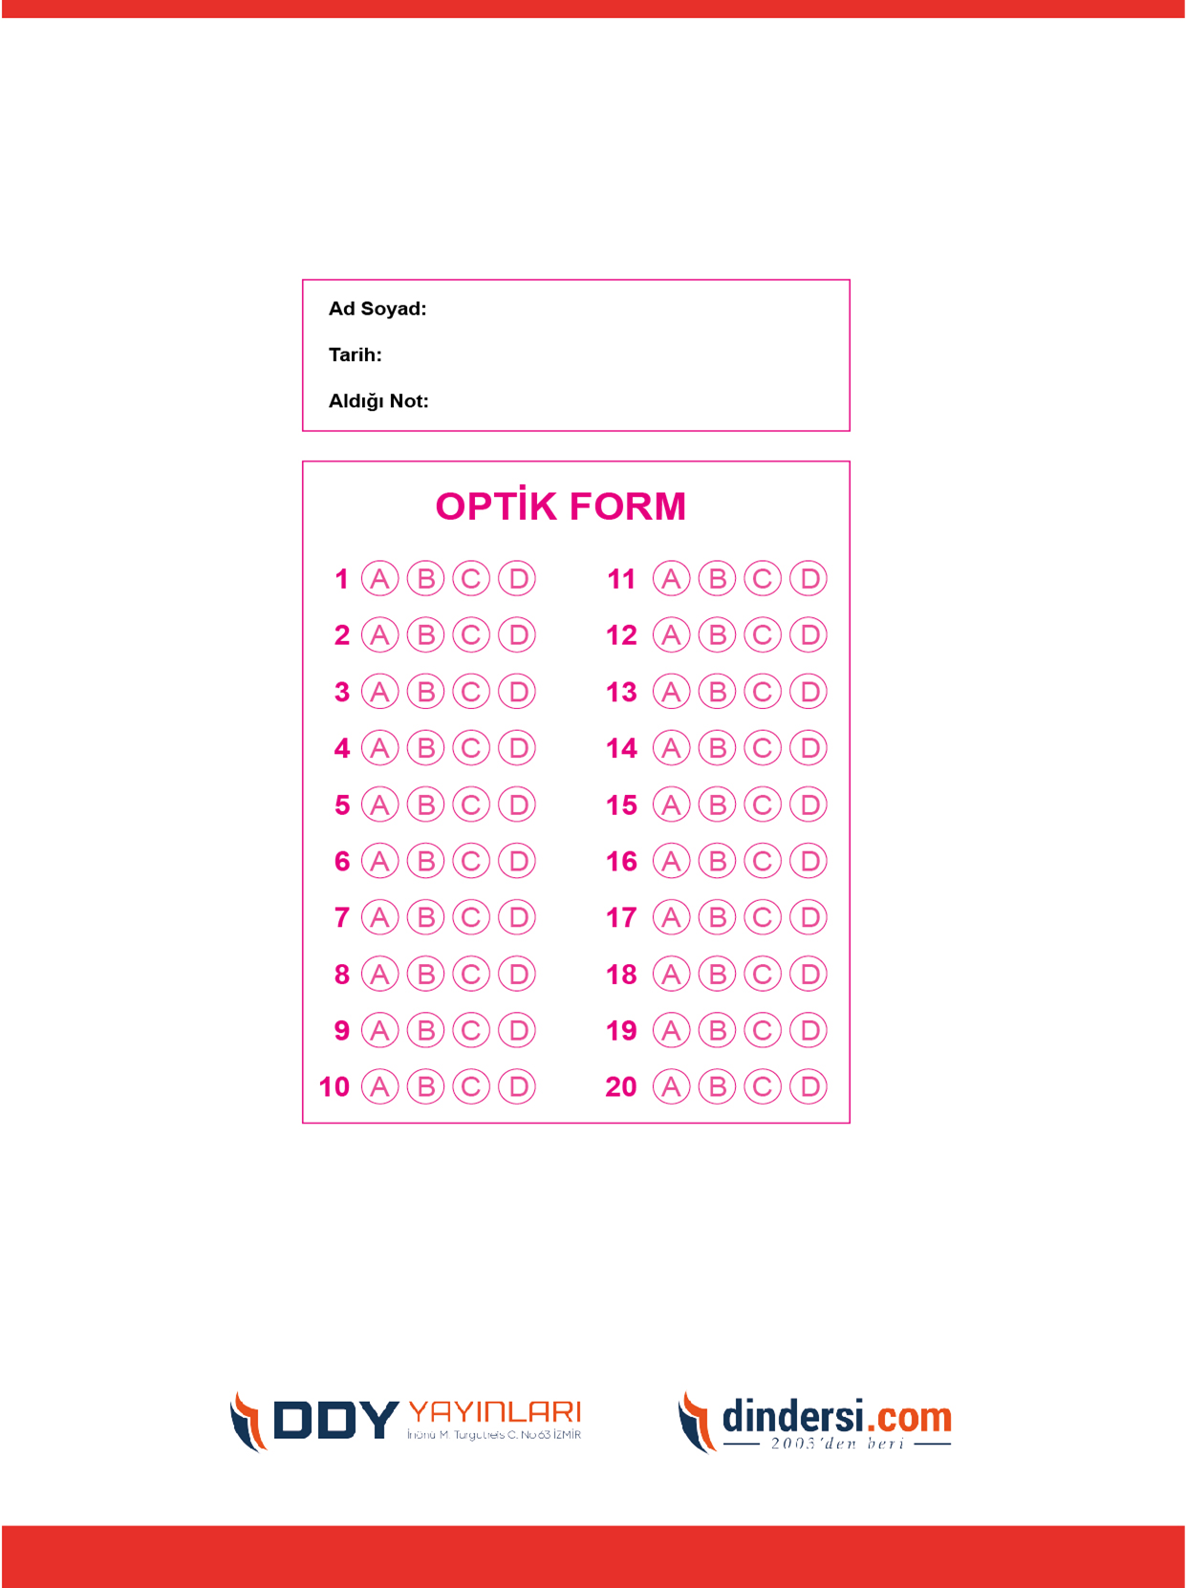

***DİĞER SINAVLAR İÇİN TIKLAYINIZ.***

